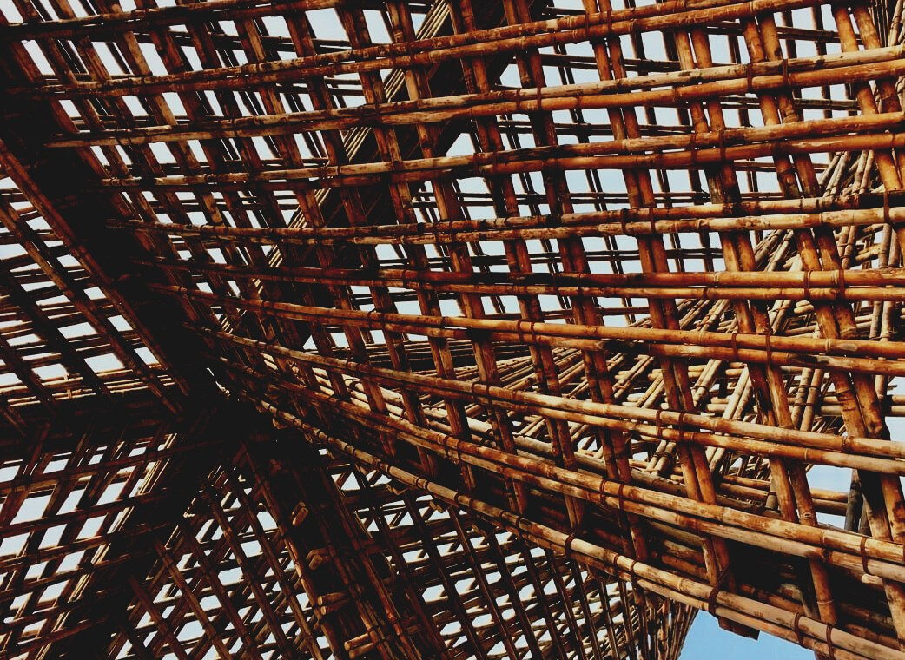

**LUENTOMATERIAALI**

Opintoyksikkö 1

LUENTO 1: PUUN OMINAISUUDET, SEN RAJOITTEET JA RAKENNUSFYSIIKKA

UPWOOD

*Rakennustyöntekijöiden ammattitaidon lisääminen energiatehokkaan puurakentamisen menetelmissä*

UPWOOD

*Up-skilling construction workers in wood construction methods for energy-efficient buildings*

*construction workers in wood construction methods for energy-efficient buildings*

*methods for energy-efficient buildings*

UPWOOD

*Up-skilling construction workers in wood construction methods for energy-efficient buildings*

*methods for energy-efficient buildings*

UPWOOD

*Up-skilling construction workers in wood construction methods for energy-efficient buildings*

*truction methods for energy-efficient buildings*

UPWOOD

*Up-skilling construction workers in wood construction methods for energy-efficient buildings*

*methods for energy-efficient buildings*

UPWOOD

*Up-skilling construction workers in wood construction methods for energy-efficient buildings*

*methods for energy-efficient buildings*

UPWOOD

*Up-skilling construction workers in wood construction methods for energy-efficient buildings*

*methods for energy-efficient buildings*

UPWOOD

*Up-skilling construction workers in wood construction methods for energy-efficient buildings*

Sisällys

1. Johdanto 2

2. Luentomuistiot 2

2.1. Puun rakenne ja olomuoto 3

2.2. Fysikaaliset ominaisuudet 6

2.2.3. Haju ja maku 6

2.2.4. Puun kosteussisältö ja vesi 6

2.2.5. Tiheys 9

2.2.6. Mittojen pysyvyys sekä kutistuminen ja turpoaminen 11

2.2.7. Virheet vaikuttavat rakenteellisiin ominaisuuksiin 12

2.3. mekaaniset ominaisuudet 15

2.3.1. Viskoelastisuus 15

2.3.2. Puristuslujuus 16

2.3.3. Staattinen taivutuslujuus 16

2.3.4. Vetolujuus 17

2.3.5. Leikkauslujuus 18

2.3.6. iskutaivutus, sitkeys ja dynaamiset ominaisuudet 18

2.4. Teknologiset ominaisuudet 18

2.4.1. Puun kuivaus 18

2.4.2. Yleiskatsaus puumateriaalien sahaamiseen 19

2.5. Käyttöominaisuudet 20

2.5.1. Lämpöominaisuudet 20

2.5.2. Puun vastus naula- ja ruuvikiinnityksissä 20

2.5.3. Puun kovuus 20

2.5.4. Puun kulutuskestävyys 21

2.5.5. Äänen perustuva mittausjärjestelmä 21

3. Lähteet 22

# Johdanto

Tämä opintoyksikkö (LU1) esittelee puun rakenteen, sen käytön edut rakentamisessa ja kuinka teknologiaa käytetään joidenkin puun ominaisuuksien parantamiseksi.

Jotta puuta voitaisiin hyödyntää parhaalla mahdollisella tavalla ja tehokkaimmin erilaisissa teknisissä sovelluksissa, puun erityispiirteet tai fysikaalis-mekaaniset, ja myös toiminnalliset ominaisuudet tulee kuitenkin huomioida vielä enemmän muihin rakennusmateriaaleihin verrattuna. Viimeisen viiden vuoden aikana on rakennettu 13 kappaletta seitsemänkerroksista tai jopa sitä korkeampaa kiinteistöä ja 19 on tällä hetkellä rakenteilla (kuva 1.1.).

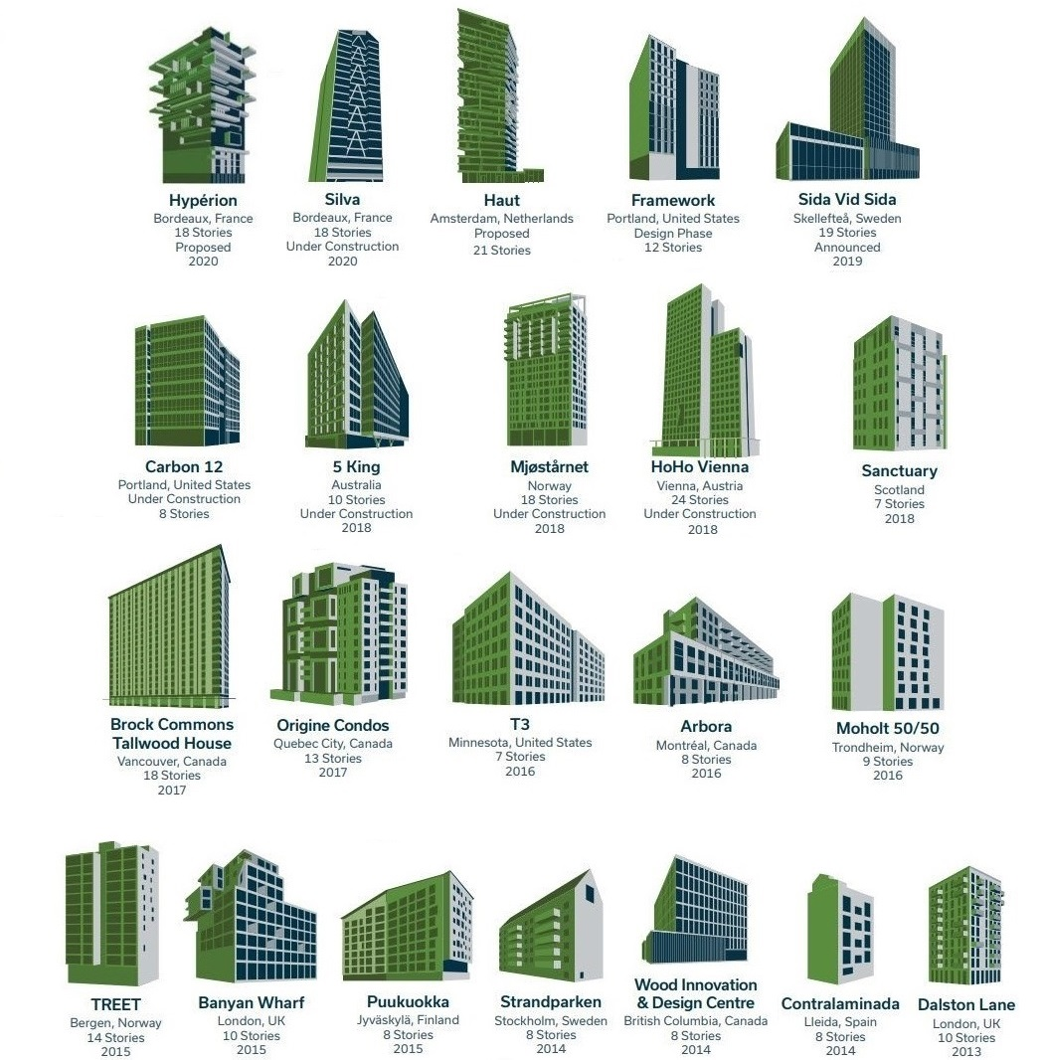

**Kuva 1.1.** Erilaisia puukerrostaloja viimeisen viiden vuoden ajalta

# Luentomuistiot

## Puun rakenne ja olomuoto

Puu koostuu orgaanisista aineista, jotka sisältävät seuraavia kemiallisia alkuaineita: hiili (C), vety (H), happi (O) ja typpi (N). Puulajit eivät vaikuta puun kemialliseen koostumukseen. Keskikuiva puu sisältää 49-50 % hiiltä, 6 % vetyä, 43-44 % happea ja vain vähän 0,12 % typpeä. Kaikki puu koostuu ligniinistä, selluloosasta ja hemiselluloosista (kuva 1.2.).

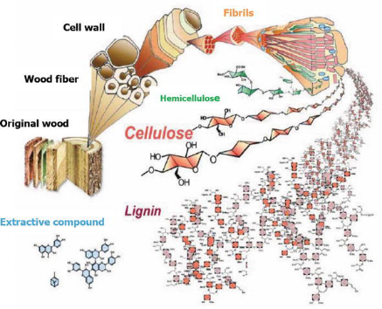

**Kuva 1.2.** Puun mikrorakenteen koostumus, Teapparat and Chandumpai, 2018

Selluloosan tuloksena syntyy paperia ja reaktion sivutuotteita. Ligniiniä käytetään lämmitykseen, muottien valmistukseen, muovien, vanilliinin ja aktiivihiilen valmistukseen, ligniini itsessään on liimaa. Hemiselluloosaa voidaan käyttää furfuraalin valmistukseen, joka voidaan muuttaa useiksi liuottimiksi, polymeereiksi, polttoaineiksi ja muiksi hyödyllisiksi kemikaaleiksi erilaisilla katalyyttisillä pelkistyksillä. Näiden komponenttien ominaisuuksien ja suhteiden vaihtelut sekä solurakenteen erot tekevät puusta raskaita tai kevyitä, jäykkiä tai taipuisia, kovia tai pehmeitä jne.

Puut jaetaan kahteen laajaan luokkaan: lehti- ja havupuihin (kuva 1.3.). Havupuut (*latinaksi Coniferous*) eivät ole kaikki pehmeää ja kevyttä puuta. Neulaslehtiä kasvavia havupuita ovat esimerkiksi mänty (*Pinus sylvestris L.*), lehtikuusi *(Larix Mill*) ja kuusi (*Picea abies*). Eniten Euroopassa rakenteellisiin tarkoituksiin käytetyt puulajit ovat kaikki kolme edellä mainittua. Lehtipuut (*latinaksi Deciduous*) eivät ole kaikki kovaa, raskasta puuta, joka on peräisin koppisiemenistä (kukkivista kasveista). Ne ovat tyypillisesti leveälehtisiä lehtipuita, kuten vaahtera (*Acer Pseudoplatanus L.*), koivu (*Betula pendula Roth.*) ja tammi (*Quercus robur L.*). Suurin osa Euroopan Unionin (EU) ulkomailta tuoduista puulajeista on lehtipuita (lähinnä trooppisia).

Lajien yleiset nimet voivat olla hämmentäviä, koska jotkut havupuut ovat itse asiassa kovempia kuin jotkut lehtipuut, ja päinvastoin jotkin lehtipuut ovat pehmeämpiä kuin jotkut havupuut. Ero lehtipuun ja havupuun välillä ei kerro mitään puun tiheydestä eikä muista ominaisuuksista.

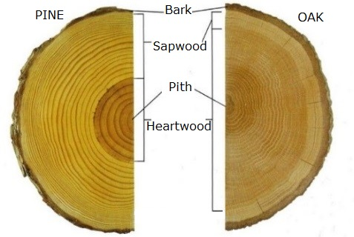 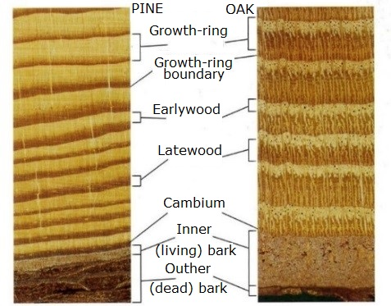

**Kuva 1.3.** Puun läpileikkaus makro- ja mikrotasolla, Hoadley, 2000

Esimerkiksi havupuut, kuten Douglas-kuusi (*Pseudotsuga menziesii*) ja lehtikuusi (*Larix Mill.*), ovat tyypillisesti kovempia kuin lehtipuuhaapa (*Populus tremula L.*) ja lime (*Tilia cordata Mill.*). Lehtipuut ovat huokoisia (kuva 1.3.), eli ne sisältävät “suonia” tai puusoluja, joiden päät ovat avoimia.

Toisin kuin muut rakennusmateriaalit esimerkiksi teräs ja betoni, puu on ortotrooppinen materiaali, joten sen ominaisuudet ovat erilaisia kolmessa suunnassa – pitkittäisesti, tangentiaalisesti ja säteittäisesti, kuten kuvassa 1.4.

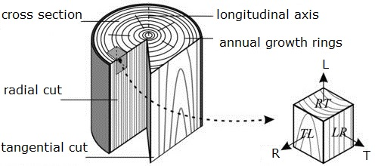

**Kuva 1.4.** Puun poikkileikkaus, Wertheimer, 2019

Lopputulos puulevyinä on visuaalisesti esitetty kuvassa 1.5. Kuvasta voidaan nähdä, että leikattujen lautojen rakenne on täysin erilainen (kuva 1.5.).

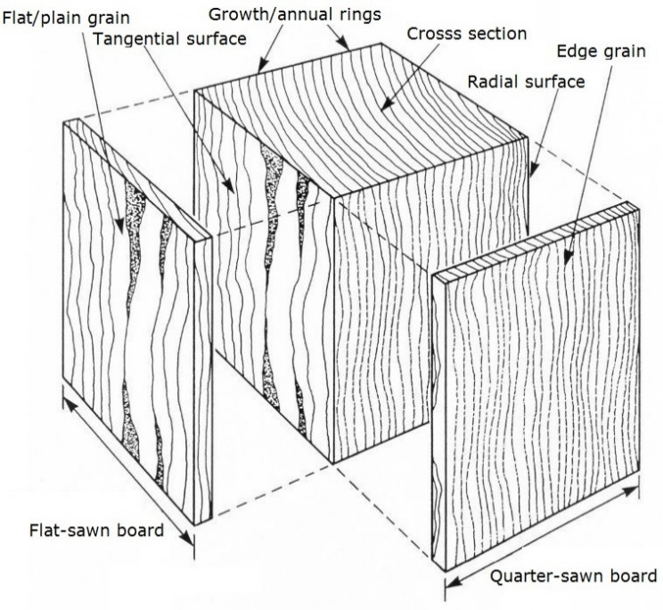

**Kuva 1.5.** Havainnekuva leikatuista laudoista[1]

Puumateriaalien sahauksesta voit lukea lisää kohdassa 2.2.6.

Jos puun rakenne on erilainen, myös ominaisuuksien tulee olla erilaisia. Kuvassa 1.6. on esitetty mekaaniset prosessit pyöreän puun leikkaamiseksi.

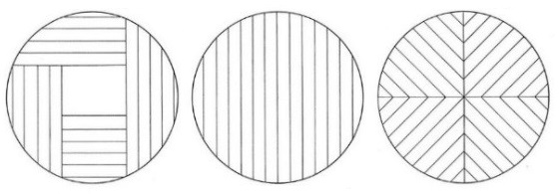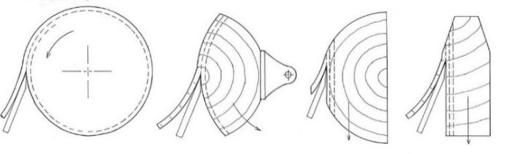

|  |  |  |  |  |  |  |
| --- | --- | --- | --- | --- | --- | --- |
| A | B | C | D | E | F | G |

**Kuva 1.6.** Puun sahaus, Hoadley, 2000: A) Sahaamalla puun ympäri saadaan tasasyisiä lautoja. B) Puun läpisahaus luo yhdistelmän. C) Sahattu Levy. D) Pyörivä leikkaus. E) Puolipyöreä sahaus. F) Tasainen sahaus. G) Neljännesleikkaus

Ensimmäiset kolme leikkausta liittyvät sahattuihin materiaaleihin (suhteellisen leveät, paksut ja pitkät saheet), joita käytetään eniten puurakenteissa. Alaosa liittyy viilun tuotantoon (suhteellisen leveä, ei paksu, ei pitkä) ja sitä käytetään yleensä vanerin ja muiden puupohjaisten levyjen valmistukseen (Katso LU1 oppitunti 2).

Mekaaniset ominaisuudet - viskoelastisuus, taivutus, puristus, vetolujuus jne. kaikissa puunsuunnissa (tangentiaalinen, säteittäinen ja aksiaalinen) vaihtelevat. Nämä ja monet muut puun ominaisuudet tulee ottaa huomioon tehokkaan käytännön suunnittelun kannalta ja ennen puun käyttöä rakenteista tulee tietää useita ominaisuuksia, kuten:

* Fyysinen (rakenne ja haju, kosteuspitoisuus, tiheys, mittastabiilius jne.)
* Mekaaninen (viskoelastisuus, taivutus, puristuslujuus jne.)
* Tekninen (kuivaus, koneistus, varastointi jne.)
* Käyttökuntoinen (pintapäällyste, kovuus, kulutuskestävyys jne.)

## Fysikaaliset ominaisuudet

### Haju ja maku

Monilla puulajeilla on erityinen haju, joka on tehokkaampi tuoreissa olosuhteissa. Se häviää vähitellen ajan myötä. Esimerkiksi tammella on epämiellyttävä haju, joka häviää vähitellen ajan myötä.

Puun maku liittyy suuresti hajuun, joka todennäköisesti jäljitetään samoista ainesosista. Molemmat ominaisuudet pakottavat käyttämään puuta oikeassa paikassa. Pahanhajuista puuta ei tule käyttää ruoanvalmistusprosesseihin liittyvässä ympäristössä. Haju tai maku eivät ole tärkeimpiä ominaisuuksia käytettäessä puuta rakenteissa.

### Puun kosteussisältö ja vesi

Puu, kuten monet muutkin luonnonmateriaalit, on hygroskooppinen, mikä tarkoittaa, että se voi imeä vettä nesteenä, joutuessaan kosketuksiin veden kanssa, tai höyrynä ympäröivästä ilmasta. Puussa oleva kosteus voi esiintyä puussa vapaasti (nestemäinen vesi tai vesihöyry solun onteloissa ja luumenissa) ja tämä vesi, kosteussisältö 30%, on helposti kuivuvaa. Sitoutunut vesi, joka pysyy molekyylien välisellä vetovoimalla soluseinissä ja tämä määrä vettä, kosteussisältö alle 30%, on vaikea kuivumaan. Kosteussisältö, jossa vain soluseinämät ovat täysin kyllästyneet, mutta solun luumenissa ei ole vettä, kutsutaan kuitukyllästyspisteeksi (FSP) - useimmille puulajeille kosteussisältö noin 30%:lla. Toiminnallisesti FSP:tä pidetään sellaisena kosteussisältönä, jonka yläpuolella puun mekaaniset ominaisuudet eivät muutu, mutta osa fysikaalisista ominaisuuksista kasvaa, esim. puun tiheys. Kosteussisältö, jossa sekä luumenit ja soluseinät ovat täysin kyllästyneet vedellä, on suurin mahdollinen kosteudeltaan.

Kosteussisältö luokitellaan neljään eri ryhmään:

* Tuorepuu, jonka kosteussisältö on yli 30%
* Ilmakuiva
* Uunikuiva

Sahatavara kuivataan yleensä keinotekoisesti vähintään kuljetusta varten hyväksyttävälle tasolle. Sahatavara voidaan kuivata eri käyttötarkoituksiin vaaditulle kosteussisällön tasolle (taulukko 1.1.).

**Taulukko 1.1.** Kosteussisällön viitearvot eri käyttökohteissa

|  |  |
| --- | --- |
| **Use** | **Kosteussisältö** |
| Hirsirakenne | 18±2 % |
| Ulkoverhoilu | 16±2% |
| Sisätilojen vuoraus | 10±2% |
| Lattian päällystys | 8±2% |

Suhteellisen kosteuden noustessa puun kosteussisältö kasvaa. (Kuva 1.7)

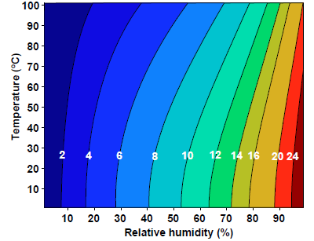

**Kuva 1.7.** Puun kosteussisältö suhteellisen kosteuden funktiona.

Yksi puun ongelmista on sen kutistuminen ja turpoaminen eli puun hengitys. Kun puu turpoaa, se laajenee kooltaan ottaessaan vastaan kosteutta ja kutistuu kosteutta luovuttaessaan. Kosteussisällön muutokset ovat tärkeitä, koska puu muuttaa sekä muotoaan että kokoaan (kuva 1.12). Myös ympäristön lämpötila vaikuttaa puun kosteussisältöön. Lisäksi puumateriaalit eivät kutistu tai turpoa merkittävästi lämpötilan suhteen. Monet puun käytön haasteista kantavana ja myös ei-kantavana materiaalina syntyvät kosteussisällön muutoksista. Jotkut ominaisuudet ovat lajikohtaisia, esimerkiksi kosteussisältö samalla ilman suhteellisella kosteudella on tuoreessa mäntypuussa matalampi (noin 40%) ja pintapuu korkeampi ( n. 90%). Kosteussisältö toiminnallisesti ilmaistaan yleensä prosentteina. Tuorepuun kosteussisällön vaihtelua esiintyy jopa yksittäisten samasta puusta leikattujen lautojen sisällä.

#### Puun kosteuden mittausmenetelmät

Sähkökosteusmenetelmässä (*englanniksi Electric Moisture Method*) käytetään sähkövastusta tai kapasitanssia mittarina. Tämä kääntää sähköisen tiedon prosenttimuotoon.

|  |  |
| --- | --- |
| A | FMW-B Brookhuis Moisture Meter, Packaging Type: Plastic Box, Rs 41500  /piece | ID: 14901965348B |

**Kuva 1.8.** Brookhuis kosteusmittarit: A) Sähkövastusmittari B) Kapasitanssimittari

Kosteusmittareiden maksimikapasiteetti kosteuden mittaamiseen on jopa 30 %. Kuivassa puussa virhemahdollisuus on ±2% kosteussisällöstä. Tämä on nopea menetelmä, mutta ei niin tarkka kuin kaikki alla mainitut. Ja sitä käytetään yleisimmin rakenneosissa. Uunikuivausmenetelmää käytetään standardin EN 13183-1:2002 mukaisesti kuivausuunissa, jonka lämpötila on 103 (±2) astetta Celsiusta. On olemassa myös hygrometrinen menetelmä ja tislausmenetelmä, jotka sopivat paremmin lehtipuulle ja erityisesti murskatulle puulle.

#### Vesihöyryn sorptio

Kun puu on suojattu kosketukselta nestemäisen veden kanssa ja varjostettu auringonvalolta, sen kosteussisältö kuitukyllästyspisteen alapuolella riippuu sekä suhteellisesta kosteudesta, että ympäröivän ilman lämpötilasta. Käytössä oleva puu (käyttöolosuhteet) altistuu sekä pitkäaikaisille (kausiluonteisille) että lyhytaikaisille (päivittäisille) muutoksille ympäröivän ilman suhteellisessa kosteudessa ja lämpötilassa, mikä aiheuttaa muutoksia puun kosteussisällössä. Nämä muutokset ovat yleensä asteittaisia ja lyhytaikaiset vaihtelut vaikuttavat vain puun pintaan. Kosteussisällön muutoksia voidaan hidastaa, mutta ei estää suojaavilla pinnoitteilla, kuten lakoilla, lakoilla, maaleilla jne.

#### Tasapainostettu kosteussisältö

Tasapainotettu kosteussisältö (EMC) tarkoittaa arvoa, joka vastaa ilmakehän lämpötilan ja suhteellisen kosteuden annettua yhdistelmää. Yleensä asuintilojen sisätiloissa sopivin ilmankosteus on 65% (±5%). Tällä kosteustasolla ja lämpötilalla 20 astetta Celsiusta (±3), puun kosteussisältö on noin 12% (±2%). Esimerkiksi kuva 1.9. esittää miten kosteussisältö yleensä voisi liittyä lämpötilaan.

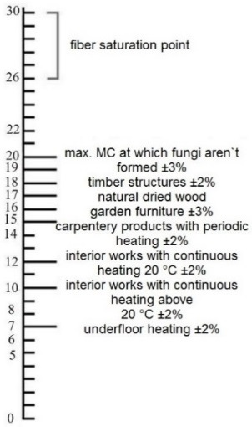 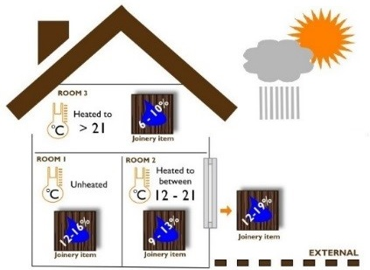

**Kuva 1.9.** Puun tasapainotettu kosteussisältö eri käyttösovellutuksissa

Yllä on kaavio puumateriaalien kosteussisällöstä sen sovellutusten mukaan (kuva 1.9.). Todellisuudessa tasapainotettua kosteussisältöä ei juuri koskaan ole olemassa koska ilman suhteellinen kosteus muuttuu jatkuvasti. Kun suhteellinen kosteus kasvaa, tasapainotettu kosteussisältö häiriintyy kun puu alkaa imeä kosteutta ilmasta. Se asettuu uuteen tasapainotettuun kosteussisältöön, jos suhteellinen kosteus pysyy tällä korkeammalla tasolla pidemmän aikaa. Mutta jos suhteellinen kosteus alkaa laskea, puusta vapautuu kosteutta, kosteussisältö laskee ja tasapainotettu kosteussisältö syntyy vain, jos suhteellinen kosteus taas lakkaa muuttumasta pitkäksi aikaa. Suhteellisen ilmankosteuden ja kosteussisällön välinen vuorovaikutus on lähes vakio, ja puu on harvoin tasapainoisessa kosteudessa. Tästä syystä puu liikkuu jatkuvasti.

### Tiheys

Tiheys, joka voidaan määritellä massaksi tilavuusyksikköä kohti tai "tilavuusmassatiheydeksi", on yksikköpaino ilmaistuna kg/m3 (kansainvälinen järjestelmä) tai g/cm3 tai lb/ft3. Toisin kuin muissa materiaaleissa, puun massa ja tilavuus riippuvat kosteussisällöstä. Tämä ilmaisee kuinka paljon yksi kuutiometri puuta painaa. Yleisimmin puun tiheys ilmoitetaan kuivan ilman tiheytenä, kosteussisältö 12% (tai 15%) ja se vaihtelee merkittävästi lajeittain (taulukko 1.3.).

|  |  |  |
| --- | --- | --- |
| C:\Users\Uldis\Pictures\bl.png | The difference in density in wood from 1918 to 2018 : Damnthatsinteresting | C:\Users\Uldis\Pictures\asdf.png |
| A | B | C |

**Kuva 1.10.** Puun ulkonäköerot vuosilta 1918 ja 2018 (B) ja tiheysjakauma: A) mäntyrunko C) kuusi (Liepiņš, 2019)

Vaikka useimpien lajien uunikuivatiheys on noin 320-720 kg/m3, joidenkin lajien esim. rautapuu (*Olneya tesota Gray*), tiheys voi olla yli 1000 kg/m3. Kuvasta 1.10.B näkyy, että se vaihtelee paitsi varhaisen puun ja myöhäisen puun suhteen, myös vuosirenkaiden leveydessä.

Puut voidaan ryhmitellä alla olevan mukaisesti:

* Kevyt tiheys (<540 kg/m3) puu – esim. kuusi ja haapa ovat esimerkkejä puusta, jonka tiheys on 400 ja 440 kg m-3.
* Keskitiheys (550-740 kg/m3) - vaahteran tilavuuspainotiheys on 600 kg/m3.
* Raskas tiheys (>759 kg/m3) on usein lehtipuuta - pyökki 710 kg/m3, tammi 820 kg/m3, rautapuu (*Olneya tesota Gray*) on tiheys yli 1000 kg/m3.

Yleisimmät rakentamisessa käytetyt puulajit Euroopassa ovat mänty, kuusi ja tammi. Euroopassa kasvatetulla männyllä tiheys vaihtelee välillä 370-550 kg/m3, kuusella 300-470 kg/m3, tammella 720-850 kg/m3. Yleisimmät rakentamisessa käytetyt puulajit Euroopassa ovat mänty, kuusi ja tammi. Euroopassa kasvatetulla männyllä tiheys vaihtelee 370-550 kg/m3, kuusen 300-470 kg/m3, tammen 720-850 kg/m3.

Kasvuvauhti ei tietenkään vaikuta vuosiin. Jos vuosirenkaat ovat lähempänä ja myöhäispuun osuus on suurempi, on myös tiheys suurempi. Kuten kuvasta 1.10.B näkyy, kasvavat rengasosat ovat vaaleampia ja tummempia. Kasvun alussa muodostuneita soluja kutsutaan varhaispuusoluiksi (kutsutaan kevätpuuksi), ja kasvun jälkimmäisessä osassa muodostuneita soluja kutsutaan latewood-soluiksi (kutsutaan talvipuuksi). Esimerkiksi normaalissa männyssä ja tammessa kesäpuun osuus on keskimäärin 25% ja kuusessa noin 15%. Tiheys vaihtelee myös puussa (kuva 1.10.A ja C). Puun tiheys kasvaa iän myötä puulajeissa, joissa tiheys kasvaa ytimestä pintaa kohti.

### Mittojen pysyvyys sekä kutistuminen ja turpoaminen

Puu on mittastabiili, kun kosteussisältö on suurempi kuin kuidun kyllästyspiste. kuitukyllästyspisteen alapuolella puu muuttaa kokoa kosteuden noustessa ja turpoaa tai menettää kosteutta ja kutistuu (kuva 1.11.), koska soluseinän tilavuus riippuu sitoutuneen veden määrästä.

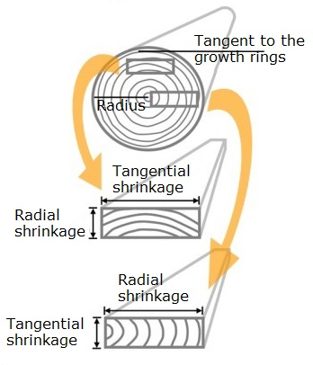 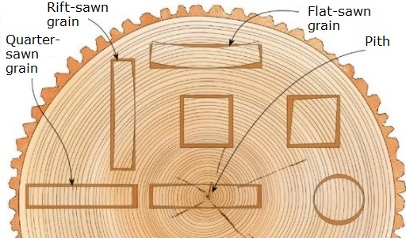

**Kuva 1.11**. Lautojen sahausmateriaali riippuen puun poikkileikkauspaikasta[2] ja eri geometristen puun poikkileikkausten ominaiskutistumisesta ja mittapysyvyydestä[3]

Yleensä suurempi kutistuminen liittyy suurempaan tiheyteen. Tasaisten, neliömäisten ja pyöreiden kappaleiden geometrisiin muutoksiin vaikuttavat kasvusuunnat (vuosirenkaat) (kuva 1.3.). Jos kasvurenkaat ovat pystysuorassa (kuva 1.11.), laudan muoto ei muutu juuri ollenkaan. Jos kasvurenkaat ovat kaarevia, lautaa kutsutaan tangentiaaliseksi (kuva 1.11.).

Puukuitujen kutistuminen ja turpoaminen niiden suunnasta riippuen (kuva 1.11.):

* Tangentiaali n. 10%
* Säteittäinen n. 5%
* Pitkittäinen tai aksiaalinen n. alle 1%

Pitkittäinen liike tarkoittaa liikettä pituussuunnassa. Koska sen arvo on erittäin alhainen, sitä ei juuri tarvitsette ottaa huomioon.

Yleensä kutistuminen ja turpoaminen voi johtaa myös puutavaran vääntymiseen. Kuva 1.12. (1., 4. ja 7. lauta) näyttää puulevyjen geometrian sahauksen jälkeen.

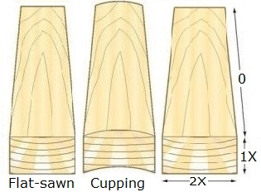 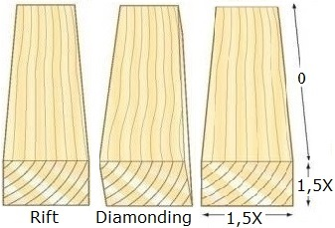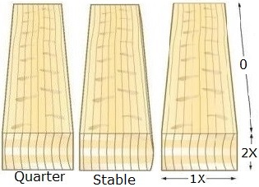

**Kuva 1.12.** Laudan muotoja sahauksen/kuivauksen jälkeen[4],[5],[6]

Kuvassa 1.12. (2., 5. ja 8. lauta) muodonmuutos näkyy kuivauksen jälkeen. Tasosahattuista materiaaleista tehdään kuppi (kuva 1.12., 2. lauta). Riffisahattu puutavara (kuva 1.12., 5. lauta) muuttuu kuivuessaan suunnikkaaksi. Tämä ilmiö tunnetaan nimellä "timantti" (kuva 1.12., 5. lauta), koska alkuperäinen suorakulmainen muoto muuttuu enemmän kulmikkaan muotoiseksi. Tämä tapahtuu kosteussisällön putoamisen takia.

### Virheet vaikuttavat rakenteellisiin ominaisuuksiin

#### Puun kasvuvirheet

Myös puun virheet tulee ottaa huomioon ennen kuin puuta käytetään erilaisiin käyttötarkoituksiin. Niitä ovat kuolleet tai löystyneet oksat, halkeamat, reaktiopuu jne. Kasvuaikana kaksi avainesimerkkiä puun biologiasta, jotka vaikuttavat puun laatuun, ovat nähtävissä nuoren puun ja reaktiopuun muodostumisessa (kuva 1.13.).

 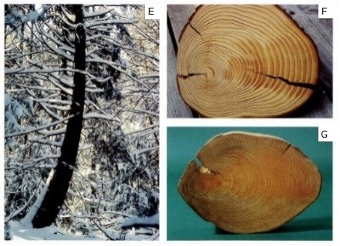

**Kuva 1.13.** Makroskooppiset ja mikroskooppiset näkymät reaktiopuussa: A. puristuspuu (mänty), B. jännityspuu (pähkinäpuu), C. puristuspuun (mänty) mikroskopia, D. jännityspuu (pähkinäpuu) mikroskopia, E. kasvava puu, F. ja G. – puristuspuu (Wood Handbook. 2010. Hoadley.).

Nuoripuu on nuoren puun ensimuotoinen puu - lähimpänä juurta olevat renkaat. Kun puu on kuivattu, tuloksena on puupala, jolla on taipumus vääntyä, ja kupsahtaa. Sen sijaan, että solut olisivat pitkiä ja suoria, ne ovat usein lyhyempiä ja kulmikkaita, kiertyneitä tai taipuneita.

Reaktiopuulla tarkoitetaan epänormaalia puukudosta, joka muodostuu puunrungoissa, jotka ovat alttiina voimakkaille tuulenpaineille. Havupuissa se on puristuspuuta (*sisältää enemmän ligniiniä kuin normaali puu*) ja lehtipuissa jännityspuuta (*sisältää enemmän selluloosaa kuin normaali puu*) (Wood Hanbook, 2010). Reaktiopuu on paljon tiheämpää kuin normaali puu, jonka ominaispaino on noin 35 % suurempi puristuspuussa ja 7 % suurempi jännityspuussa. Pituuskutistuminen on myös suurempi, puristuspuulla 10 kertaa normaalia suurempi ja vetopuulla 5 kertaa normaalia suurempi. Puristuspuuta sisältävä puu on taipuvainen liialliseen vääntymiseen kuivumisen aikana ja sillä on taipumus hajota hauraaksi. Puristuspuuhun on vaikeampi lyödä naulaa, on suurempi mahdollisuus halkeamiseen ja puristuspuu saattaa rasittua eri tavalla kuin tavallinen puu.

Useimmat visuaaliset lujuusluokitussäännöt rajoittavat puristuspuun määrää korkealaatuisissa luokissa (Wood Hanbook, 2010). Syyn kaltevuus idealisoidussa tukkipuussa ja aksiaalisen järjestelmän solut puussa ovat yhdensuuntaiset tukin pituuden kanssa. Kun laudan pitkä reuna ei ole yhdensuuntainen syyn kanssa, laudassa on ns. kaltevuus- tai diagonaalisyvyys (kuva 1.14.).

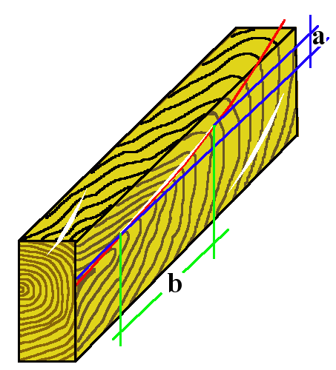 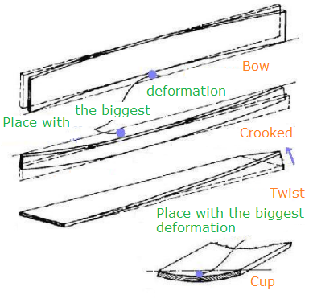

**Kuva 1.14.** Syyn kaltevuus ja lautojen epäsäännölliset muodot: A. kierre, B. jousi, C. kuppi, D. mutka.

Levyt, joissa on diagonaalinen syyn suunta, osoittavat epätyypillistä kutistumista ja turpoamista kosteussisällön muutosten myötä. Myös mekaaniset ominaisuudet muuttuivat syiden kaltevuuden mukaan. Syypoikkeama voi heikentää merkittävästi puun lujuusominaisuuksia (taulukko 1.2.).

**Taulukko 1.2.** Syypoikkeaman vaikutus puun lujuusominaisuuksiin. (Porteaus and Kermani, 2013).

|  |  |  |  |
| --- | --- | --- | --- |
| Syyn kaltevuus | Taivutuslujuus (%) | Puristus yhdensuuntaisen syyn kanssa (%) | Kuorman vaikutus (%) |
| Suorat syyt | 100 | 100 | 100 |
| 1 in 20 (3°) | 93 | 100 | 95 |
| 1 in 10 (6°) | 81 | 99 | 62 |
| 1 in 5 (11,5°) | 55 | 93 | 36 |

Tällaiset ja edellä mainitut puuvirheet tekevät laudoista säännöllisen muotoisia kuivumisen jälkeen sekä käyttöaikana. Pituussuunnassa kaarevaa lautaa nimitetään keulaksi (kuva. 1.14) ja sen lisäksi vino on sahatun puukappaleen kaarevuus tasaisessa tasossa (tunnetaan myös jousena tai vapaana sivutaivutuksena). Jos levy on spiraalimaisesti vääntynyt pituudellaan, sitä kutsutaan kierteeksi (kuva 1.14.). Laudan kuppi on ilmaistu puun poikittaissuunnassa muodostuneella kaarevalla.

*Oksat*

Puun laatu- ja lujuuslajittelussa noin 90 % laatukriteereistä liittyy puun oksiin. Kuva 1.15. näyttää solmujen muodostumisen alun tai ensimmäisen vaiheen. Ensimmäisessä vaiheessa oksa on vielä kasvaa, sitten vuosien kuluttua siitä voi tulla kuollut oksa, vaihe 2 (kuva 1.15.). Vielä kasvava puu ja sen kuollut oksa jää kasvavien puukuitujen alle esim. kuoritaskuksi, vaihe 3 (kuva 1.15.).

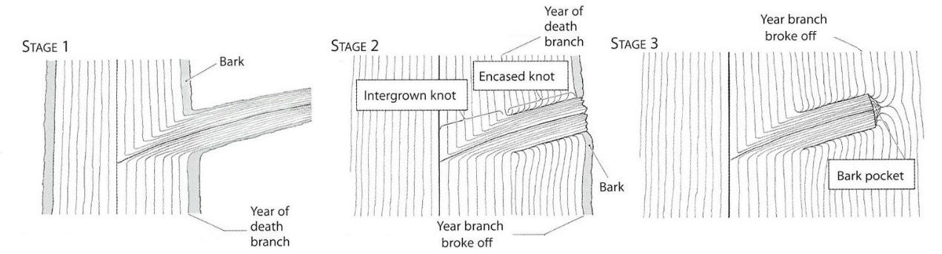

**Kuva 1.15.** Oksan muodostuminen(Hoadley, 2010).

Katso alla olevaa kuvaa (kuva 1.16.). Kuten voidaan nähdä, puun alaosassa on vähemmän oksia. Ja varsinkin monet kuolleet oksat ovat laitamassa. Puutavaraa ilman oksia saadaan vain männyn rungon laitamilta. Kuusen oksat ovat jakautuneet enemmän tai vähemmän tasaisesti koko rungon pituudelle. Rungon korkeus on noin 20-30 metriä.

|  |  |
| --- | --- |
| C:\Users\Uldis\Pictures\890.jpg | |
| A | B |

**Kuva 1.16. Puun runko:** A. mänty ja B.kuusi (Softwood sawn material application. Guidelines. 2009).

Kuva 1.17. näyttää oksatyypit ja myös ulkonäön miltä ne näyttävät laudoissa.

|  |  |  |  |  |  |  |  |
| --- | --- | --- | --- | --- | --- | --- | --- |
| Graphic11 | Graphic11 | Graphic11 | Graphic11 | Graphic11 | Graphic11 | Graphic11 | Graphic11 |
| *elävä oksa* | *kuollut oksat* | *oksa ja kuori* | *lahonnut oksa* | *reunaoksa* | *kiilaoksa* | *lehdekäs oksa* | *ryhmä oksia* |

**Kuva 1.17.** Oksien eri tyyppejä (Softwood sawn material application. Guidelines. 2009).

Oksien esiintyminen vaikuttaa haitallisesti useimpiin puun mekaanisiin ominaisuuksiin koska ne vääristävät ympärillään olevia kuituja. Esimerkiksi oksan läsnäolo taipuisan levyn alapuolella, joka on alttiina taivutuksesta johtuville vetojännityksille, vaikuttaa enemmän osan kantavuuteen kuin vastaavalla oksalla levyn yläpuolella, joka on alttiina puristusjännityksille. (Porteaus ja Kermani, 2013).

## mekaaniset ominaisuudet

Puun lujuuteen vaikuttavat tekijät:

* puun tiheys,
* kasvava rengasleveys,
* kosteuspitoisuus,
* syiden suunta,
* lämpötila,
* lastaus- ja kuljetusaika,
* puuvirheiden paikka.

Puun lujuusominaisuudet kasvavat sen kosteussisällön pienentyessä. Esimerkiksi ilmakuivatulla puulla, jonka keskimääräinen kosteussisältö on 12 %, lujuusominaisuudet ovat korkeammat kuin puulla, jonka kosteussisältö on 20 tai 30 % (taulukko 1.3.). Yleensä puu kuivataan 15-20 % kosteuteen tyypilliseen rakenteelliseen käyttöön sen sijaan, että sitä käytettäisiin vihreänä. Puun lujuusominaisuuksia voidaan myös arvioida joidenkin yhtälöiden avulla.

**Taulukko 1.3.** Männyn, kuusen ja tammen mekaaniset ominaisuudet eri kosteussisällöillä.

|  |  |  |  |  |  |  |  |  |  |
| --- | --- | --- | --- | --- | --- | --- | --- | --- | --- |
| Puulaji | Taivutuslujuus,  N mm-2 | | Puristuslujuus ja yhden- suuntaiset syyt, N mm-2 | | Taivutuslujuus ja yhden-suuntaiset syt, N mm-2 | | Vetolujuus ja yhden-suuntaiset syyt, N mm-2 | | Tiheys,  kg m-3 |
| 12% | ≥30% | 12% | ≥30% | 12% | ≥30% | 12% | ≥30% |  |
| Mänty | 91 | 49 | 50 | 21 | 7,0 | 5,0 | 95 | 78 | 540 |
| Kuusi | 87 | 43 | 39 | 19 | 5,3 | 3,8 | 116 | 77 | 470 |
| Tammi | 103 | 66 | 57 | 31 | 10,2 | 7,2 | 140 | 107 | 820 |

### Viskoelastisuus

Elastiset materiaalit venyvät helposti kohdistetun kuormituksen alaisena ja palaavat alkuperäisiin olosuhteisiinsa (kuva 1.18. A.) kun kuorma on vapautettu. Tätä kutsutaan viskoelastisuudeksi. Huomaa poikkeavuus, kuten kuvassa 1.18. B. oikealla puolella. Kuormituksen jälkeen puun solukko ei enää kestä.

|  |  |  |
| --- | --- | --- |
| C:\Users\Uldis\Pictures\rthrty.jpg C:\Users\Uldis\Pictures\5644.jpg | | |
| A | B | C |

**Kuva 1.18.** Puun ortotrooppinen rakenne[7]

Kuva 1.18.C havainnollistaa puun viskoelastista käyttäytymistä kuormituksen aikana ja sen jälkeen.

### Puristuslujuus

Puun ja puupohjaisten materiaalien puristumisella on tärkeä rooli lähes kaikissa rakennusprojekteissa. Puristuslujuus tulisi tuntea kantamisesta aiheutuvan muodonmuutoksen laskelmana, mikä voi jopa johtaa sen rikkoutumiseen käyttöiän aikana.

Puristus voi olla kahdenlaista syiden suunnasta riippuen:

* syyn suuntainen puristus;
* puristus kohtisuoraan syihin nähden.

Ilmakuivan puun puristuslujuus on noin puolet vastaavasta vetolujuudesta. Puun puristuslujuus kuitujen tai pituusakselin suunnassa on suurin ja vaihtelee välillä 25-55 Nmm-2 (taulukko 1.3.). Puiden syihin nähden kohtisuorassa suunnassa puu on noin 5 - 7 kertaa heikompi ja vaihtelee välillä 7 - 15 N mm-2. Kuormituksen periaate on esitetty kuvassa 1.19. A.

|  |  |  |
| --- | --- | --- |
| C:\Users\Uldis\Desktop\COMP.jpg | LCT ONE Deckenmontage © DarkoTodorovic | https://inhabitat.com/wp-content/blogs.dir/1/files/2010/10/new-251.jpg |
| A | B | C |

**Kuva 1.19.** Puristus yhdensuuntaisten syiden kanssa.**[8]**

### Staattinen taivutuslujuus

Taivutuslujuudelle määritetään aina kaksi parametria: lujuus (murtumiskerroin, mor) ja kimmoisuus (kimmoisuus, moe). MOE mitataan kuormitushetkellä ja MOR on suhteessa levyn maksimilujuuteen. Nämä parametrit lasketaan käyttämällä jännitystä eli voima/kuorma pinta-alayksikköön (N mm-2) ja venymä eli siirtymä/pituuden muutos alkuperäisellä pituudella (mm). Puun kimmoisuuskerroin syyn suunnassa voi olla jopa 100 kertaa suurempi kuin kohtisuorassa syyn suhteen.

Yleisiin tarkoituksiin käytetään kolmen pisteen taivutusta (katso kuva 1.20. A.), puurakenteisten elementtien, kuten sahamateriaalien, palkkien jne. tutkimisessa neljän pisteen taivutusta (kuva 1.20. B.).

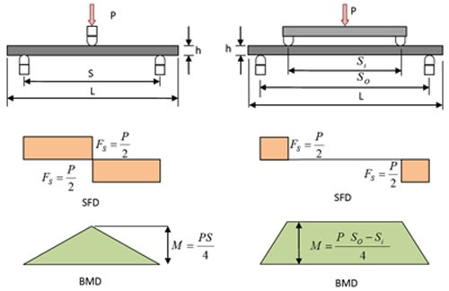

|  |  |
| --- | --- |
| **A** | **B** |

**Kuva 1.20.** Puupalkin kolmen ja neljän pisteen taivutus: A- kolmen pisteen taivutus ja neljän pisteen taivutus[9].

Yleensä materiaalien karakterisointiin käytetään kolmen pisteen staattista taivutusta, joka osoittaa keskittyneen kuormituksen. Neljän pisteen taivutusta käytetään yleensä tutkimaan puuvirheiden vaikutuksia puun lujuusarvoihin. Tämä kuorma näyttää nauhakuorman ja palkit katkeavat aina heikoimmasta kohdasta. Kuva 1.21. esittää tyypillistä paneelin taivutusta, jossa taipuminen johtuu nauhakuormasta.

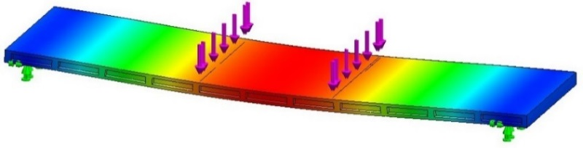

**Kuva 1.21.** Materiaalin mallinnus nelipistetaivutuksessa.

Voidaan nähdä, että maksimikuorma keskittyy nuolien väliin.

### Vetolujuus

Vetolujuus puun syiden suunnassa on yleensä 10-20 kertaa suurempi kuin kohtisuorassa syihin nähden (kuva 1.22.). Vetolujuus riippuu myös puun tiheydestä, esimerkiksi männyn kevätpuulla on 6 kertaa pienempi vetolujuus kuin kesäpuulla.

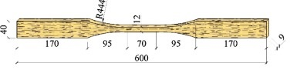`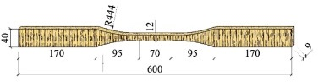

**Kuva 1.22.** Vetolujuuden tutkiminen puunäytteissä:A.Yhdensuuntainen syiden kanssa, B. kohtisuorassa syihin nähden (Xu et al., 2017).

### Leikkauslujuus

Rakennuksissa myös leikkauslujuus on tärkeä tiedostaa. Leikkaus määritellään puunäytteen antamana vastuksena liukumiselle asennosta toiseen. Leikkaus on myös yhdensuuntainen ja kohtisuorassa syihin nähden (kuva 1.23.). Puun leikkauslujuus on 10-15 % sen vetolujuudesta syiden suunnassa. Leikkauslujuutta heikentävät puuvirheet, kuten- puuhun syntyneet oksat ja halkeamat.

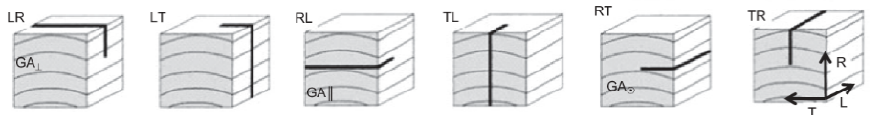

**Kuva 1.23.** Leikkauslujuus (Gupta and Sinha, 2012).

### iskutaivutus, sitkeys ja dynaamiset ominaisuudet

Iskutaivutus määritellään "puunäytteen kestävyydeksi tietyille iskuille", tässä tapauksessa vasaran (paino 8,5 kg) pudotus 1,2 metrin korkeudelta. Energia (vasaran isku), jolla vasara iskeytyy puunäytteeseen käsitetään isku- ja jäännösenergiana. Rakennuselementtien osalta tulee ottaa huomioon lähinnä puun staattiset ominaisuudet paitsi esim. alueilla, joilla maanjäristyksiä usein tapahtuu.

## Teknologiset ominaisuudet

Puun teknisiä ominaisuuksia ovat mm. puun kovuus, kuivuminen, kyky kiinnittyä metalliliittimillä, taivutettavuus ja kulutuskestävyys.

### Puun kuivaus

Jännityksiä, jotka esiintyvät materiaalissa ilman ulkoisten voimien vaikutusta, kutsutaan sisäiseksi jännitykseksi. Nämä jännitykset syntyvät kuivausprosessin aikana ja ovat pääasiallinen syy puun epätasaiseen kosteuden jakautumiseen.

Aluksi vesi haihtuu puun ulkokerroksista. Kutistuminen tapahtuu, jos ulkokerrosten kosteussisältö putoaa kuitukyllästyspisteen alapuolelle. Näiden kerrosten täydellistä kuivumista estävät kuitenkin sisemmät, kosteammat kerrokset. Kun puun sisäkerrosten kosteussisältö laskee kuitukyllästyspisteen alapuolelle, se alkaa kutistua. Jos kerrosten väliset vetojännitykset saavuttavat materiaalin lopullisen vetolujuuden kuitujen poikki, syntyy halkeamia kuivumisen alussa puupinnalle ja kuivumisen lopussa puun sisään.

### Yleiskatsaus puumateriaalien sahaamiseen

Sahauksessa tukki leikataan keskeltä ja se halkaisee puun ytimen. Tavanomaisessa sahauksessa puun reunat leikataan ensin molemmilta puolilta. Tämän jälkeen puutavara käännetään tasaiselle puolelle, sahataan keskimateriaaleihin ja suorakaiteen muotoisiin sivulaudoihin (kuva 1.24.).

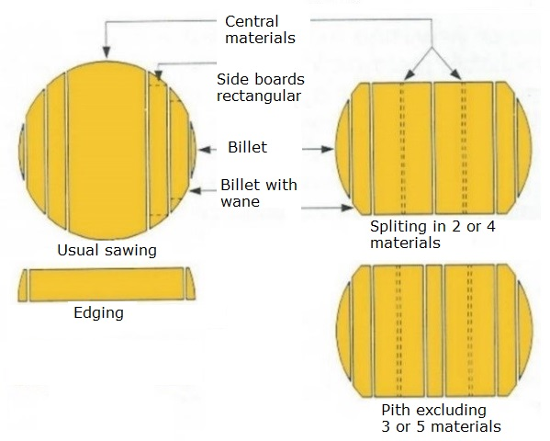 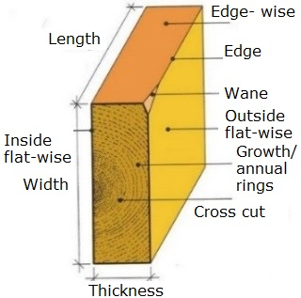

**Kuva 1.24.** Terminologiaa sahattavasta puumateriaalista (Softwood sawn material application. Guidelines., 2009).

Puun sahaus voidaan toteuttaa useilla tekniikoilla: taivutussahalla, runko- tai levysahalla. Joskus se voidaan yhdistää jyrsinkoneeseen, joka jyrsii puun tai laatan sivukappaleita. Käytetty tekniikka sahaamisessa jättää raakapinnan saheeseen (kuva 1.25.). Nykyään lautojen sahaamiseen käytetään enimmäkseen taivutus- tai ripsaw-tekniikoita. Se vie vähemmän energiaa ja vähemmän häviöitä syntyy koska sahausvälineen leikkuuleveys on 4–5 mm runkosahojen 7–8 mm sijasta.

|  |  |  |  |
| --- | --- | --- | --- |
| Graphic9 | Graphic7 | Graphic8 | Graphic8 |
| Runkosahaus | Taivutussahaus | Ripsaw | Jyrsinkoneen jälki |

**Kuva 1.25.** Sahatun materiaalin pinnan karakterisointi.

Tämän jälkeen saheet siirtyvät visuaaliseen lajitteluun. Saheessa käytetään kuvan 1.24. vasemmalla esitettyä terminologiaa Joidenkin eurooppalaisten standardien mukaan on mahdollista selvittää pyöreän puun tarkka laatu.

## Käyttöominaisuudet

### Lämpöominaisuudet

Puun lämmönjohtavuus on suhteellisen alhainen johtuen puun huokoisuudesta (kuva 1.26.). Se on yksi niistä ominaisuuksista, joiden vuoksi puuta käytetään rakennusmateriaalina. Lisää lämmönjohtavuudesta kerrotaan oppimisyksikössä 4.

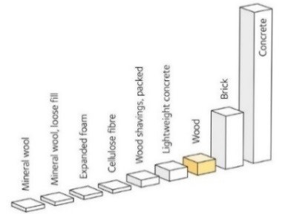

**Kuva 1.26.** Erilaisten rakennusmateriaalien lämmönjohtavuus**[10]**

### Puun vastus naula- ja ruuvikiinnityksissä

Tämä voidaan määritellä puun tarjoamaksi vastukseksi naulan tai ruuvin vetämiselle pinnaltaan, mikä riippuu sen sijainnista suhteessa syiden suuntaan, puun tiheyteen ja kosteussisältöön. Jos naulataan syiden suuntaan, sen poistovoima vaatii 20 - 50 % vähemmän voimaa kuin naulan vetäminen kohtisuoraan syihin nähden. Mitä suurempi puun tiheys, sitä vaikeampi on irrottaa naula tai ruuvi. Esimerkiksi naulat on lyötävä sisään tai poistettava pyökkipuusta (ρ12 = 730 kg m3) neljä kertaa vahvemmalla voimalla kuin mäntypuussa (ρ12 = 440 kg m3).

Puun kosteussisällön kasvaessa naulojen lyöminen on helpompaa. Myös naulan tai ruuvin muoto sekä puuhun lyödyn naulan syvyys vaikuttavat siihen. Ruuvien ulosvetokyky on noin kaksi kertaa suurempi kuin samankokoisissa nauloissa. Lisätietoja tästä aiheesta kerrotaan oppimisyksikössä 2.

### Puun kovuus

Kovuus määritellään "puun kestävyydeksi painumiselle (*lommolle*). Kovuus tarkistetaan kovaa terästankoa vastaan, jota kutsutaan nimellä Janka. Staattista kovuutta ja iskukovuutta voidaan myös mitata. Staattinen kovuus määritetään pallolla, jonka halkaisija valitaan laskennallisesti siten, että sen sisääntyöntämispinta-ala olisi 1 cm2. Lehtopuilla kovuus säteittäisessä ja tangentiaalisessa suunnassa on 30% ja havupuulla 40% pienempi kuin poikkileikkaus. Puun kosteussisällön kasvaessa kovuus laskee jokaista kosteussisällön prosenttiyksikköä kohden noin 2-3%. Päätypintojen kovuudesta riippuen kaikki puulajit jaetaan kolmeen ryhmään: pehmeän kova <40 N mm-2; keskikova 40,1 - 80 N mm-2 ja erittäin kova >80 N mm-2. Taulukko 1.4. näyttää joitain arvoja.

Table 1.4.

|  |  |  |
| --- | --- | --- |
| Puulaji | Kovuus, Nmm-2 | Tiheys, kgm-3 |
| Kosteussisältö 12% | |
| Mänty | 29/14 | 540 |
| Kuusi | 26/12 | 470 |
| Tammi | 68/40 | 820 |

**Taulukko 1.4.** Eri puulajien kovuus

### Puun kulutuskestävyys

Puupintoihin, kuten lattioihin, portaisiin, kynnyksiin jne. kohdistuvat mekaaniset voimat (pääasiassa kitka) kuluttavat puuta. Puun kulutuskestävyys luonnehtii sen pintakerroksen kulutuskestävyyttä. Kulutuskestävyyden määrittämiseen käytetään menetelmiä, joissa testiolosuhteet ovat mahdollisimman lähellä edellä mainittujen pintojen puun käyttöolosuhteita. Kulutuskestävyys mitataan mm ja g (massan menettämisen jälkeen). Puun tiheyden ja kovuuden kasvaessa sen kuluminen vähenee.

### Äänen perustuva mittausjärjestelmä

On olemassa erilaisia mittausjärjestelmiä (kuva 1.27.) puuonteloiden, halkeamien ja lahoamisen havaitsemiseksi sen alkuvaiheessa. Näillä instrumenteilla saadaan helppoja ja nopeita puulaadun mittauksia puun tarkastukseen nopeuteen perustuen: ääni-impulssi kulkee puumateriaalin läpi näyttäen selkeästi puun sisätilan. Sitä voidaan käyttää puiden hoitoon ja puistojen, teiden ja metsien turvallisuuden tarkastukseen.

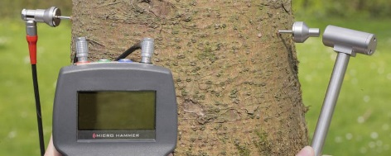

**Kuva 1.27.** Ääneen perustuva mittausjärjestelmä**[11]**

# Lähteet

1. EN 13183-1:2002 Moisture content of a piece of sawn timber. Determination by oven dry method.
2. EN 13183-2:2002 Moisture content of a piece of sawn timber. Estimation by electrical resistance method.
3. EN 13183-3:2005 Moisture content of a piece of sawn timber. Estimation by capacitance method.
4. Gupta and Sinha. Effect of grain angle on shear strength of Douglas-fir wood. 2012., DOI:10.1515/hf-2011-0031Hoadley R.B. Understanding wood. The Taunton Press, China, 2000., 280 p.
5. Hodley R.B. Understanding Wood: A Craftsman's Guide to Wood Technology. The Taunton Press; 1st edition, 2000., 288 p.
6. Liepiņš J. Methodology development for forest stand biomass and carbon stock estimates in Latvia, doctoral thesis, LLU, 2019., 60 p.
7. Softwood sawn material application. Guidelines. (Skujkoku zāģmateriālu pielietošana. Vadlīnijas. In Latvian). 2009., ISBN/ISMN 978-9984-39-720-7.
8. Theapparat Y., Chandumpai A. and Faroongsarng D. Physicochemistry and Utilization of Wood Vinegar from Carbonization of Tropical Biomass Waste. DOI: 10.5772/intechopen.77380
9. Wertheimer D. Moisture & Wood Movement. How To & Calculators, 2019., https://www.branchingoutwood.com/blog/wood-movement-and-moisture.
10. Wood Handbook, **Robert J. Ross**. Forest Products Laboratory USDA Forest Service. 2010, https://www.fs.usda.gov/treesearch/pubs/37440
11. Xu M., Cui Z., Chen Z. and Xiang J. Experimental study on compressive and tensile properties of a bamboo scrimber at elevated temperatures. Construction and Building Materials, Volume 151, 2017, pp. 732-741.

1. <https://careforwood.wordpress.com/wood-anatomy/>
2. <https://www.workspacetraining.com.au>
3. [https://www.woodcraft.com/blog_entries/how-to-air-dry-lumber-turn-freshly-cut-stock-into-a-cash-crop-of-woodworking-woods#](https://www.woodcraft.com/blog_entries/how-to-air-dry-lumber-turn-freshly-cut-stock-into-a-cash-crop-of-woodworking-woods)
4. <https://www.canadianwoodworking.com/get-more/wood-cuts-and-how-they-react-moisture>
5. <https://www.canadianwoodworking.com/get-more/wood-cuts-and-how-they-react-moisture>
6. <https://www.canadianwoodworking.com/get-more/wood-movement>
7. <https://extension.okstate.edu/fact-sheets/strength-properties-of-wood-for-practical-applications.html>
8. <https://www.buildup.eu/en/practices/cases/lifecycle-tower-one-building>

   <https://inhabitat.com/lifecycle-tower-in-austria-will-be-worlds-tallest-wooden-building/new-25-8/>
9. <https://nptel.ac.in/content/storage2/courses/101104010/lecture39/39_6.htm>
10. <https://www.swedishwood.com/wood-facts/about-wood/from-log-to-plank/properties-of-softwood/>
11. <https://www.iml-service.com/sound-velocity-measurement/>